## 说明

1. 基于Appium对安卓手机多机并行自动化测试
2. 本框架适用与windows和mac平台
3. 采用的是Python3

## 安装依赖包

### 安装yaml

官网地：https://pypi.python.org/pypi/PyYAML

pip3 install pyyaml

### 安装xlsxwriter

官网地址：https://pypi.python.org/pypi/XlsxWriter

pip3 install xlsxwriter

## Python版本选择

1. MAC下打开Pycharm的preference-选择-project-interpreter-选择python版本
2. Windwos下打开Pycharm的file-setting-选择-project-interpreter-选择python版本

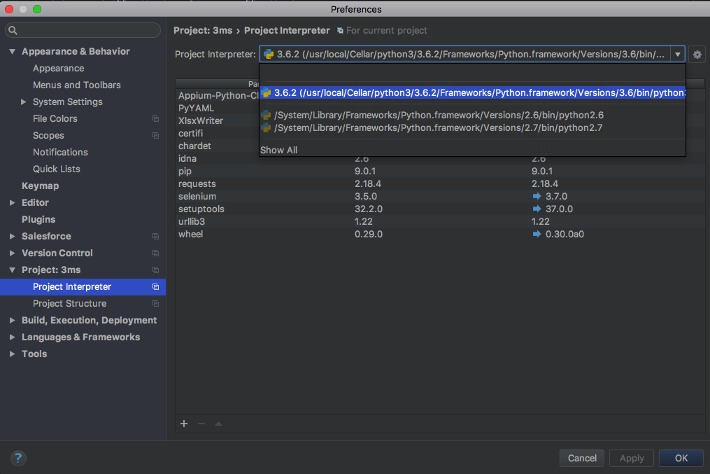

## 结构分析

|  |  |
| --- | --- |
| 模块名 | 说明 |
| App | 文件夹，主要放一些安装apk |
| Base | 公用方法 |
| Log | 存放各个手机运行case的日志，含截图 |
| PageObject | 逻辑层，主要控制每个case的逻辑处理 |
| TestCase | 1. 控制层，项目的所有模块 2. 每个模块分为多个用例，每个用例有相对应的PageObject对象 |
| Runner | 执行层，代码入口 |
| Yaml | 文件夹，基于yaml关键字编写用例 |
| Report | 测试报告，生成excel报告 |

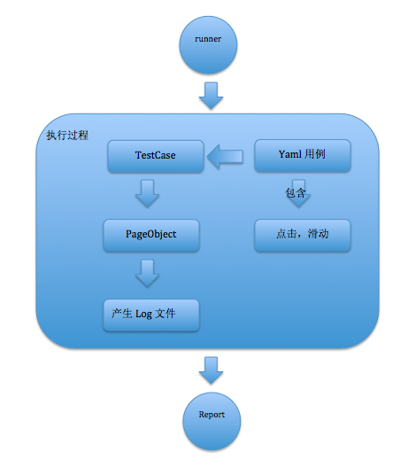

## 关于WebView

对混合应用进行自动化测试时，需要进行调试获取页面元素用来定位，需要用执行下面这些操作

1. Android应用必须要开发帮忙打开WebView调试功能

WebView.setWebContentsDebuggingEnabled(true);

1. 手机与电脑USB连接，开启USB调试模式，通过adb devices查看到此设备

在电脑端Chrome浏览器地址栏输入chrome://inspect/#devices，进入调试模式： 此时页面显示了手机型号、驱动名称、APP要调试的WebView名称 点击inspect，若成功加载与APP端相同界面的调试页面，则配置成功

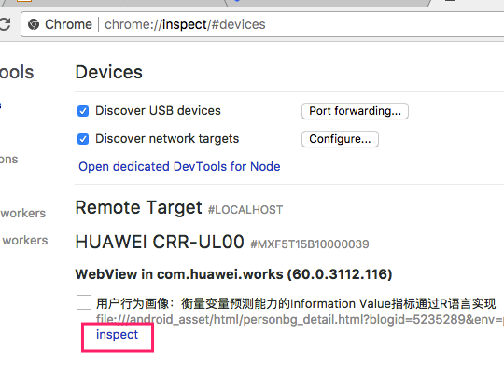 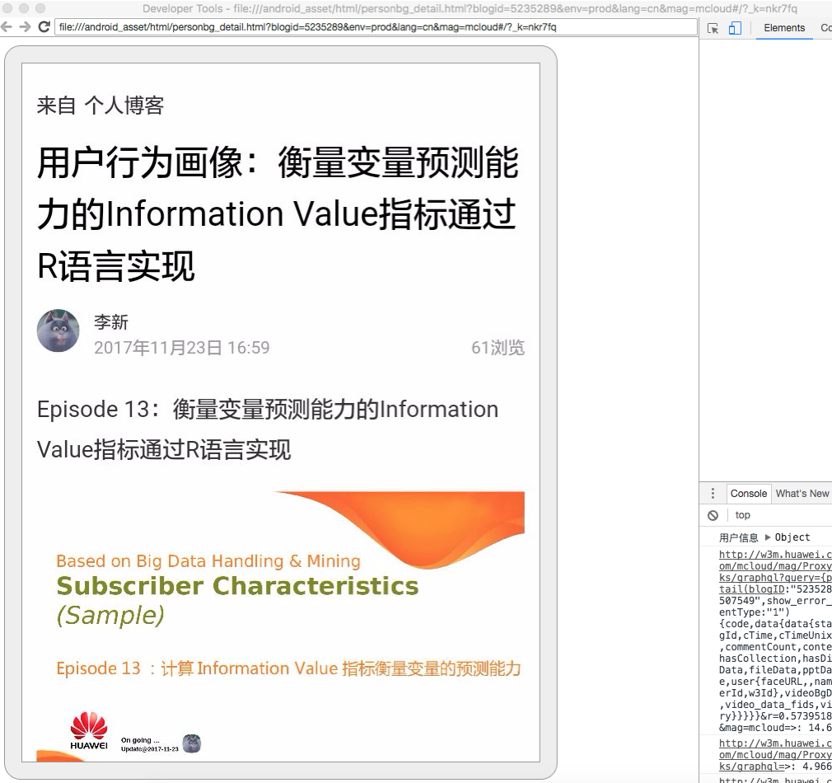

若点击inspect获取不到WebView或者调试页面预览框显示空白（由于默认的DevTools使用的是google appspot服务器），可以尝试用如下方法解决：

**1.修改本机hosts,在hosts文件中新增：**

61.91.161.217 chrome-devtools-frontend.appspot.com  
61.91.161.217 chrometophone.appspot.com

windwos系统对应c:\windows\system32\driver\etc\hosts,修改后cmd输入

ipconfig /flushdns

Mac 系统对应 etc\hosts,修改后在命令窗口输入

sudo killall -HUP mDNSResponder

这样成功率并不高，PC点击inspect会出现下载中白色页面，当下载不成功后，需要再次点击inspect

**2.找华为的相关人帮忙解决访问谷歌的问题**

1. **使用driver.page_source打印界面元素到本地，再去定位**